西阆苑中六班今日动态
2023年4月10日
出勤：今天来园人数32人
一、晨间来园：
今天是依旧是元气满满的一天，小朋友们入园后主动和老师、小朋友们打招呼说早上好，然后自己放水杯，点心，游戏，很棒哦。

二、区域活动

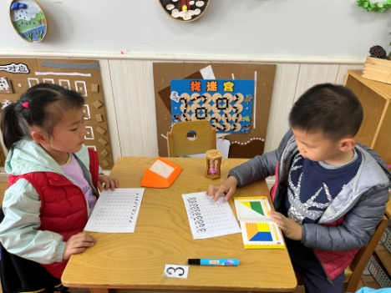  挑战五颜六色 | 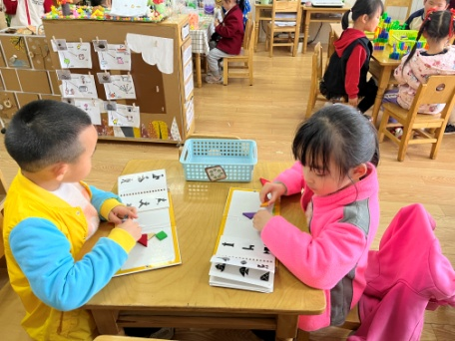  磁性七巧板 | 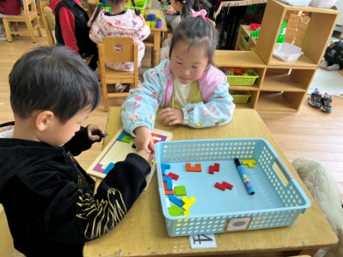  俄罗斯方块
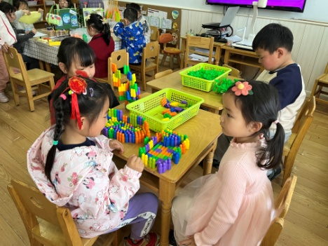  有趣的积木 | 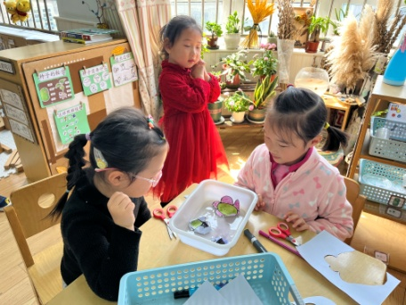  水中开花 | 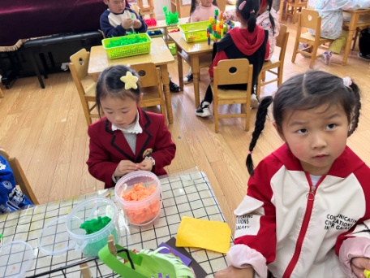  彩泥变变变

三、集体活动
综合：各种各样的面点
这是一节有关了解面点的综合活动。面点是中国烹饪的主要组成部分，素以历史悠久、制作精致、品类丰富、风味多样著称于世。我国的面点种类繁多，有包子、饺子、春卷、花卷等，在本次活动中，通过提前发放了调查表，幼儿将自己喜欢的记录下来。
在今天的活动李李均翔、唐烨轩、庄明千、奚振钦、唐子轩、沈帛然、杨怿旸、吴雨航、王懿洋、徐梓恒、王致远、张硕、王钰、焦相儒、周瑀章、刘之恒、茹易、吴佳颖、万芯雨、殷子萱、谢依桐、葛欣岚、张奈美、卞溪芮、卢梦妍、王鑫凌、胡雨萌、秦嫣然、郭智涵、姚欣妍、张玲齐、王可心喜爱各种面点，对面点有浓厚的兴趣，产生制作面点的愿望；李均翔、唐烨轩、庄明千、奚振钦、唐子轩、沈帛然、杨怿旸、吴雨航、王懿洋、徐梓恒、王致远、张硕、王钰、焦相儒、周瑀章、刘之恒、茹易、吴佳颖、万芯雨、殷子萱、谢依桐、葛欣岚、张奈美、卞溪芮、卢梦妍、王鑫凌、胡雨萌、秦嫣然、郭智涵、姚欣妍、张玲齐、王可心通过活动能大胆地用清楚的语句向同伴介绍自己喜欢的面点，了解不同的面点。

四、生活活动：
今天的午餐：燕麦饭、狮子头鹌鹑蛋、山药木耳胡萝卜、小青菜菌菇虾米汤、苹果
今天的点心：小米南瓜汤
小朋友们整体的午睡情况都很好，早早的就进入梦乡啦！孩子们吃饭的状况比以前有进步，饭菜孩子们都很喜欢吃，全部吃光哦！

五、温馨提示：
1.请各位家长给小朋友的保温杯里放温水哦！切记不要放开水！
2.请各位家长为孩子准备一条吸汗巾，户外活动的时候使用。
3.请各位家长在家可以和孩子一起画一画自己的名字。

